Муниципальное бюджетное общеобразовательное учреждение "Марушинская средняя общеобразовательная школа " Целинного района Алтайского края"

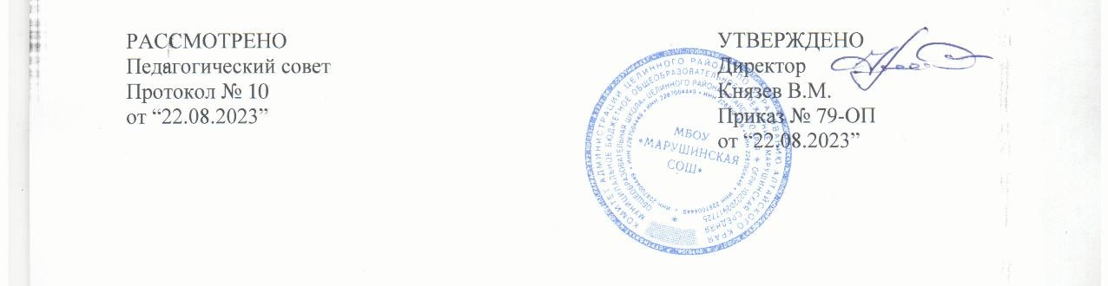

УЧЕБНЫЙ ПЛАН
среднего общего образования
на 2023 – 2024 учебный год

Целинный муниципальный район, Алтайский край 2023
ПОЯСНИТЕЛЬНАЯ ЗАПИСКА

Учебный план среднего общего образования Муниципальное бюджетное общеобразовательное учреждение "Марушинская средняя общеобразовательная школа " Целинного района Алтайского края" (далее - учебный план) для 10-11 классов, реализующих основную образовательную программу среднего общего образования, соответствующую ФГОС СОО (Приказ Министерства просвещения Российской Федерации от 12.08.2022 № 732 «О внесении изменений в федеральный государственный образовательный стандарт среднего общего образования»), фиксирует общий объём нагрузки, максимальный объём аудиторной нагрузки обучающихся, состав и структуру предметных областей, распределяет учебное время, отводимое на их освоение по классам и учебным предметам.
Учебный план является частью образовательной программы Муниципальное бюджетное общеобразовательное учреждение "Марушинская средняя общеобразовательная школа " Целинного района Алтайского края", разработанной в соответствии с ФГОС среднего общего образования, с учетом Федеральной образовательной программой среднего общего образования, и обеспечивает выполнение санитарно-эпидемиологических требований СП 2.4.3648-20 и гигиенических нормативов и требований СанПиН 1.2.3685-21.
Учебный год в Муниципальное бюджетное общеобразовательное учреждение "Марушинская средняя общеобразовательная школа " Целинного района Алтайского края" начинается 01.09.2023 и заканчивается 24.05.2024.
Продолжительность учебного года в 10-11 классах составляет 34 учебные недели.
Учебные занятия для учащихся 10-11 классов проводятся по 5-ти дневной учебной неделе.
Максимальный объем аудиторной нагрузки обучающихся в неделю составляет в 10 классе – 34 часа, в 11 классе – 34 часа. .
Учебный план состоит из двух частей — обязательной части и части, формируемой участниками образовательных отношений. Обязательная часть учебного плана определяет состав учебных предметов обязательных предметных областей.
Часть учебного плана, формируемая участниками образовательных отношений, обеспечивает реализацию индивидуальных потребностей обучающихся. Время, отводимое на данную часть учебного плана внутри максимально допустимой недельной нагрузки обучающихся, может быть использовано: на проведение учебных занятий, обеспечивающих различные интересы обучающихся
В Муниципальное бюджетное общеобразовательное учреждение "Марушинская средняя общеобразовательная школа " Целинного района Алтайского края" языком обучения является русский язык.
При изучении предметов не осуществляется деление учащихся на подгруппы.
Промежуточная аттестация – процедура, проводимая с целью оценки качества освоения обучающимися части содержания (полугодовое оценивание) или всего объема учебной дисциплины за учебный год (годовое оценивание).
Промежуточная/годовая аттестация обучающихся за полугодие осуществляется в соответствии с календарным учебным графиком.
Все предметы обязательной части учебного плана оцениваются по полугодиям. Предметы из части, формируемой участниками образовательных отношений, оцениваются также, кроме элективных курсов (являются безотметочными и оцениваются «зачет» или «незачет» по итогам полугодия).
Промежуточная аттестация проходит на последней учебной неделе полугодия. Формы и порядок проведения промежуточной аттестации определяются «Положением о формах, периодичности и порядке
текущего контроля успеваемости и промежуточной аттестации обучающихся Муниципальное бюджетное общеобразовательное учреждение "Марушинская средняя общеобразовательная школа " Целинного района Алтайского края".
Освоение основной образовательной программы среднего общего образования завершается итоговой аттестацией.
Нормативный срок освоения основной образовательной программы среднего общего образования составляет 2 года.

УЧЕБНЫЙ ПЛАН

Предметная область | Учебный предмет | Количество часов в неделю
 |  | 10 | 11
Обязательная часть
Русский язык и литература | Русский язык | 2 | 0
 | Литература | 3 | 0
Иностранные языки | Иностранный язык | 3 | 0
Математика и информатика | Алгебра (углубленный уровень) | 4 | 0
 | Геометрия (углубленный уровень) | 3 | 0
 | Вероятность и статистика (углубленный уровень) | 1 | 0
 | Информатика | 1 | 0
Общественно-научные предметы | История | 2 | 0
 | Обществознание (углубленный уровень) | 4 | 0
 | География | 1 | 0
Естественно-научные предметы | Физика | 2 | 0
 | Химия | 1 | 0
 | Биология | 1 | 0
Физическая культура и основы безопасности жизнедеятельности | Физическая культура | 3 | 0
 | Основы безопасности жизнедеятельности | 1 | 0
----- | Индивидуальный проект | 1 | 0
Итого |  | 33 | 0
Часть, формируемая участниками образовательных отношений
Наименование учебного курса
МХК |  | 1 | 0
Итого |  | 1 | 0
ИТОГО недельная нагрузка |  | 34 | 0
Количество учебных недель |  | 34 | 34
Всего часов в год |  | 1156 | 0

